Урок-конкурс на звання «Найкращий читач повісті Марка Твена «Пригоди Тома Сойєра»
СЛАЙД № 1
Бінарний урок зарубіжної літератури та основ інформатики 5 клас
І.В.Плеса, вчитель зарубіжної літератури, української мови та літератури; Н.В. Литвякова, вчитель фізики, астрономії, інформатики та основ програмування Куликівського ліцею Куликівської селищної ради Чернігівського району Чернігівської області.
Тема. Урок-конкурс на звання «Найкращий читач повісті Марка Твена «Пригоди Тома Сойєра»
Мета:
- навчальна: систематизувати знання учнів про повість «Пригоди Тома Сойєра» М. Твена, удосконалювати навички осмисленого читання, розкрити причини популярності його творів;
- розвивальна: розвивати логічне й образне мислення,
творче уявлення, уміння застосовувати сучасні інформаційно-комунікаційні технології, працювати у команді, висловлювати й аргументувати свою точку зору;
- виховна: формувати інформаційну компетентність в контексті інтегрованого уроку, оптимістичний світогляд, здійснювати профілактику шкідливих звичок (куріння).
Тип уроку: узагальнення знань; розвиток мовлення; бінарний урок зарубіжної літератури , основ інформатики.
Обладнання: презентація, ілюстративні плакати, текст твору «Пригоди Тома Сойєра», інтерактивна панель, ноутбуки.

Всі ми родом із дитинства…
Антуан де Сент-Екзюпері
ПЕРЕБІГ УРОК
Добрий день! Раді всіх присутніх бачити на уроці-конкурсі «Найкращий читач повісті «Пригоди Тома Сойєра» М. Твена. Розпочнемо із дружніх обіймів.
СЛАЙД № 2
І. Організаційний момент. Психологічне налаштування учнів.
Це – чудодійний засіб, натуральний, органічний, без усякої хімії, екологічно чистий і 100% корисний! Це ідеальний подарунок у всі часи і на всі випадки життя, щирий, непідробний, безвідплатний, безкорисливий і корисний кожній людині. Йдеться про обійми. Обійми дають радість не тільки тим, кого обіймають, а й тим, хто обіймає. На думку відомих психотерапевтів, для виживання нам потрібно обійматися по 4 рази на день, по 8 – для підтримки життєдіяльності, по 12 – для росту та розвитку. Тож обніміться, побажайте одне одному успіху на уроці.
СЛАЙД № 3
2. Представлення журі. Ознайомлення із системою оцінювання та підрахунку голосів.
СЛАЙД № 4
II. Мотивація навчальної діяльності учнів. Оголошення теми, мети, епіграфу уроку.
- Запис теми та епіграфа уроку в зошити.
- Презентація команд: привітання, девіз.
Учитель зарубіжної літератури.
Діти, здається, у нас виникла проблема… Як ви вважаєте кого ми покличемо на допомогу? Звісно, вчителя інформатики.
Учитель інформатики.
Добрий день! Мені цікаво буде працювати на уроці зарубіжної літератури разом з вами, рада допомогти вам. Ми будемо використовувати навички і знання, здобуті на уроках основ інформатики. А саме: згадаємо програму learningapps при виконанні таких завдань, як хронологічна відео-лінійка та філворд; також програму wordart при створенні хмарок слів; програму jigsawplanet при складанні пазлів. Наприкінці уроку ви отримаєте домашнє завдання, яке буде знаходитися в групі 5-А клас у програмі viber. А який же урок без оцінювання праці та знань учнів на уроці? Тому кожна дитина отримає відповідну оцінку, яку зможе дізнатися за допомогою своїх смартфонів та програми qrcodes.

Учитель зарубіжної літератури.
3.Робота з епіграфом уроку.
- Чому саме слова Антуана де Сент-Екзюпері: «Всі ми родом із дитинства» стали епіграфом нашого уроку?
Так, дитячі роки – це чудово! Ми подаруємо настрій кольорів веселки нашим улюбленим героям: Томові, Беккі, Фіну.
СЛАЙД № 5
- Пароль (діти по черзі обирають кольори веселки ).
Який настрій кольору веселки дитинства ви подаруєте Тому Сойєру, Беккі Тетчер, Гекльберрі Фінну? Пояснити чому (команди по черзі відповідають). Який колір ви сьогодні візьмете з уроку?
Команди обирають настрій кольорів веселки дитинства (червоний – веселий; помаранчевий – творчий; жовтий – грайливий; зелений – душевний; блакитний – інтелектуальний; синій – спокійний; фіолетовий - самокритичний ).
III. Актуалізація опорних знань.
- Вступне слово вчителя зарубіжної літератури.
Сьогодні ми перенесемося уявою в Сполучені Штати Америки кінця 19ст. – початок 20ст. США мають своєрідну історію. Це країна емігрантів, які з різних кінців землі приїхали освоювати нові землі. У пам’ять про залишену Батьківщину люди давали своїм новим поселенням помпезні назви, такі самі, які мали столиці великих європейських держав - Париж, Єрусалим, Санкт-Петербург. Герої твору, з якими ми познайомилися живуть в одному з таких містечок – Санкт-Петербург.
Книга Марка Твена «Пригоди Тома Сойєра» стала своєрідним вибухом у дитячій літературі й до сьогодні залишається улюбленою книгою як для дітей, так, навіть, і для дорослих. Особливої життєрадісності їй надає гра. Нам випала честь долучитись до великої гри, яку вигадав неперевершений Майстер Сміху –Семюель Ленгхорн Клеменс. Враженнями від прочитаної повісті ми поділимося на уроці.
СЛАЙД № 6,7,8
Вчитель зарубіжної літератури.
Конкурс №1 Літературний проєкт (домашнє завдання).
Презентація учнями титульних сторінок до прочитаної книги та реклама цього твору. (Ураховується вміння зацікавити потенційних читачів книгою Марка Твена «Пригоди Тома Сойєра» та оригінальністю реклами).
Чудово! Всі команди творчо й креативно презентували літературні проєкти у вигляді титульної сторінки, а також прорекламували книгу Марка Твена «Пригоди Тома Сойєра».
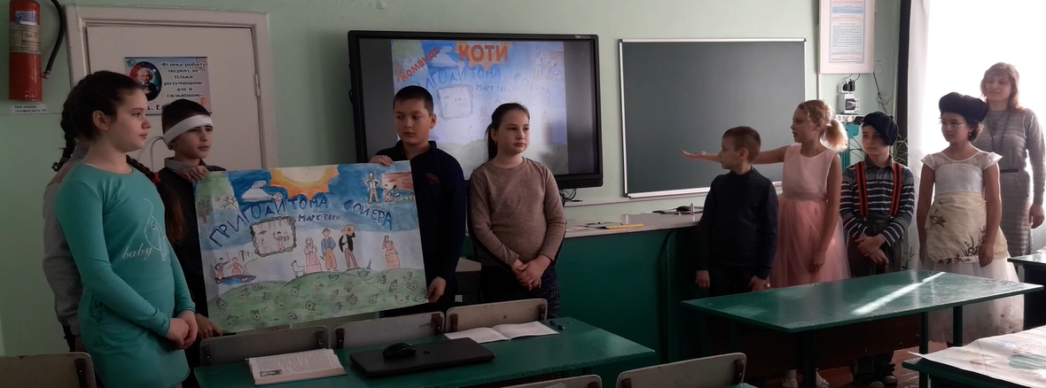
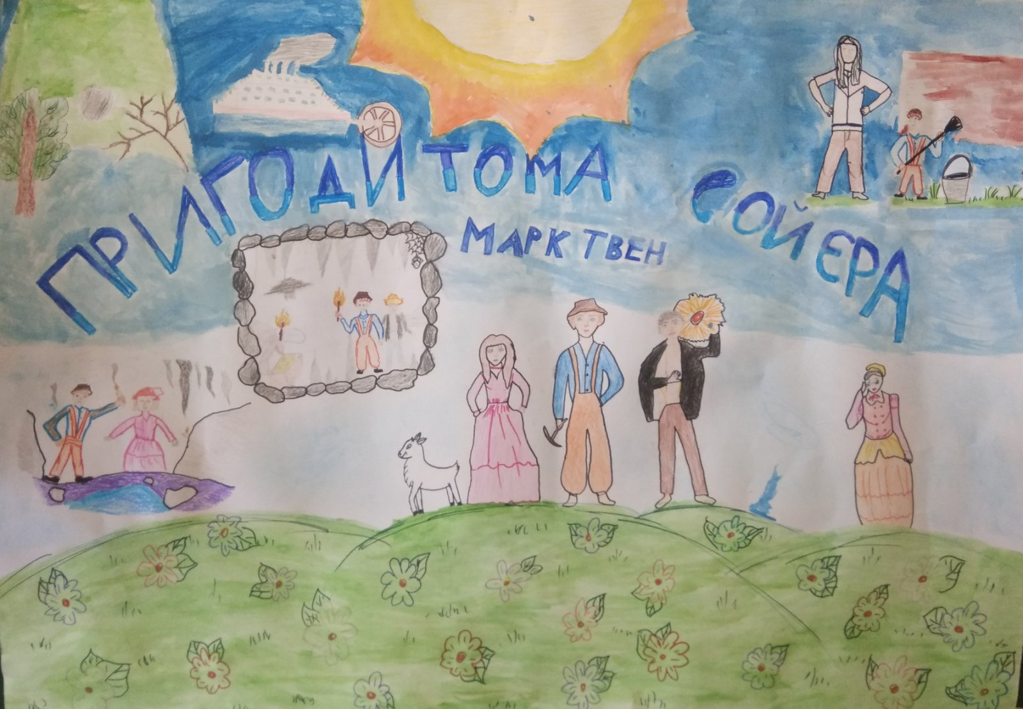
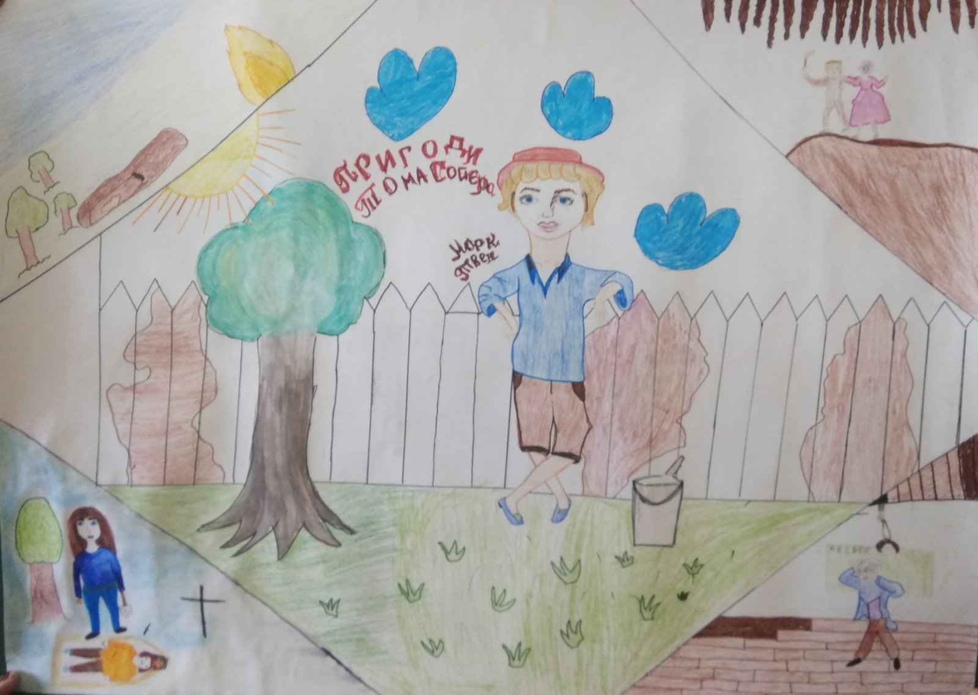
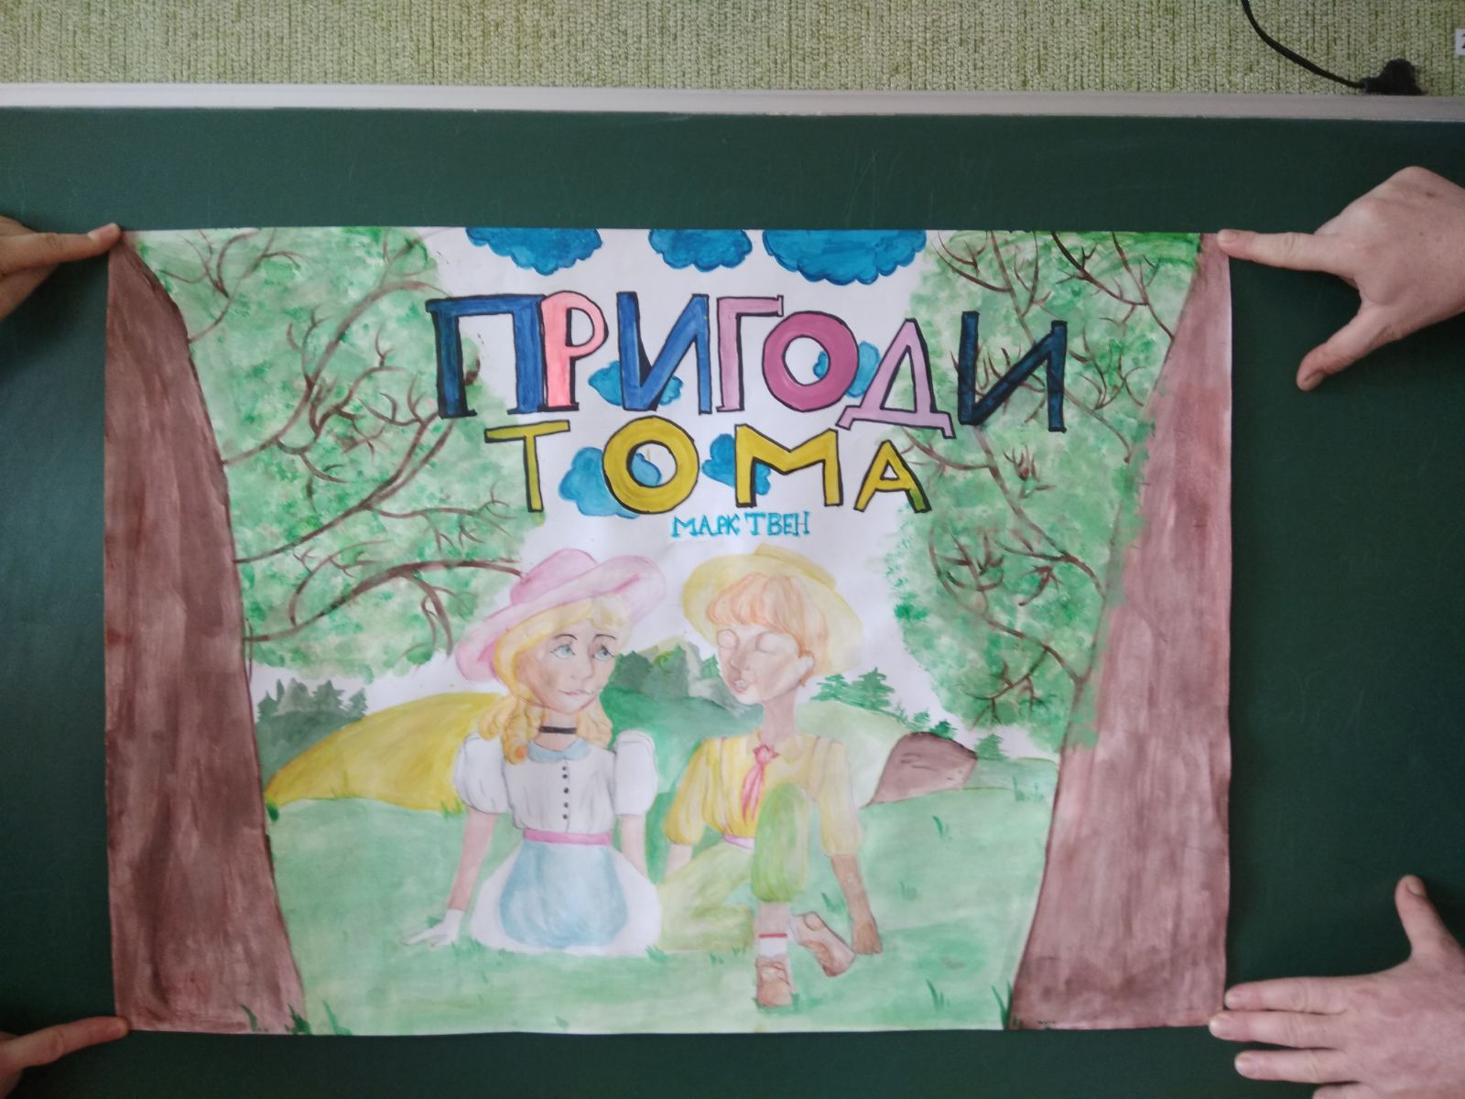

СЛАЙД № 9
Учитель інформатики.
Конкурс №2 «Хронологічна відео-лінійка»: скласти стрічку сюжету,відновити послідовність подій.
А тепер ми перевіримо ваші знання сюжету повісті «Пригоди Тома Сойєра». Використовуємо програму learningapps у конкурсі №2 «Хронологічна відео-лінійка». Правильно розташоване відео і ваша команда отримує 1 бал! Представники від команд виходять по черзі до інтерактивної панелі та намагаються здобути бал для своїх друзів.
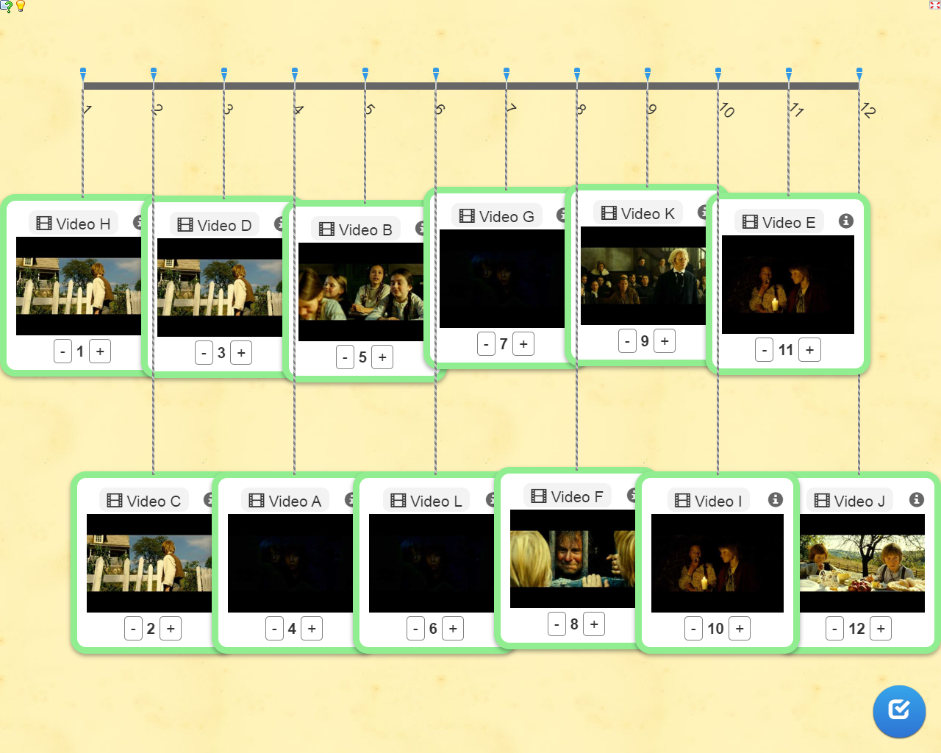
Учитель зарубіжної літератури.
Том Сойєр часто потрапляв у незвичайні ситуації, тому ми з вами пригадаємо деякі з них та прокоментуємо.
Конкурс №3 :Скласти пазли та дати розгорнуту відповідь про те, який епізод зображений на малюнку (пошкоджена книга вчителя ,прикрий випадок на уроці; втеча на безлюдний острів; Беккі Том у печері).
СЛАЙД № 10
Учитель інформатики
Тепер перевіримо ваші навички при роботі з програмою jigsawplanet при складанні пазлів. Ваше завдання скласти пазли та дати розгорнуту відповідь про те, який епізод зображений на малюнку .
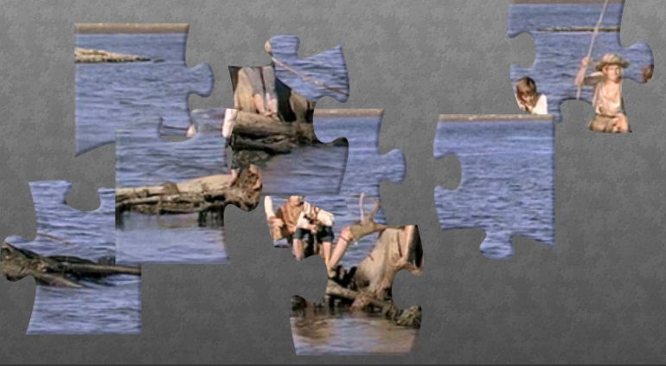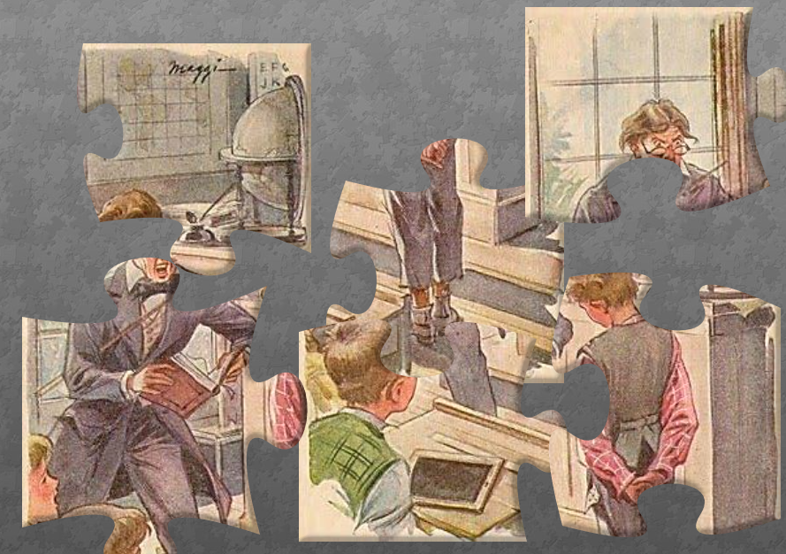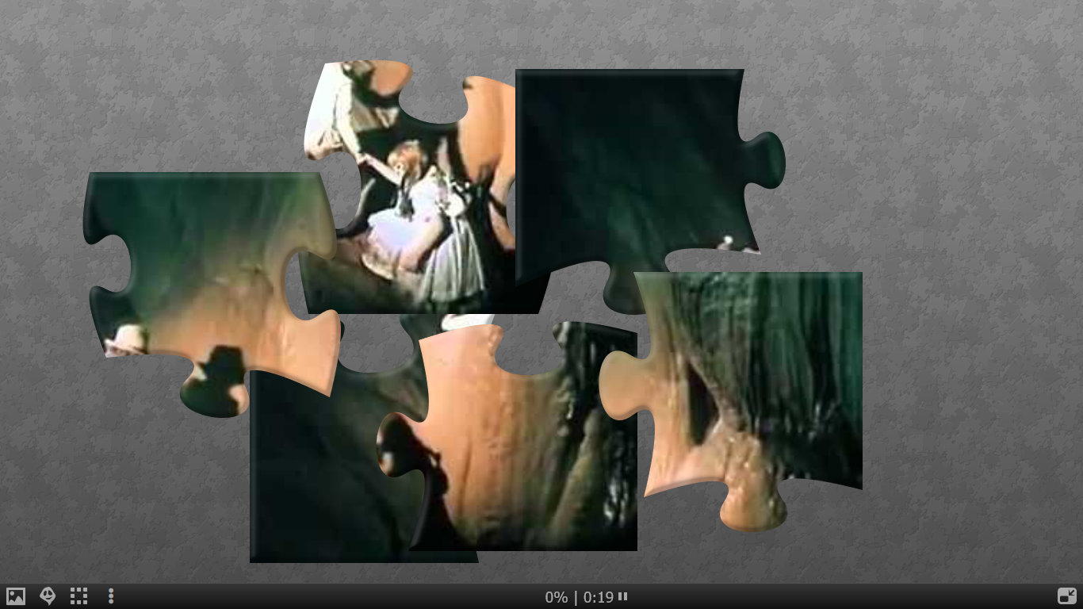
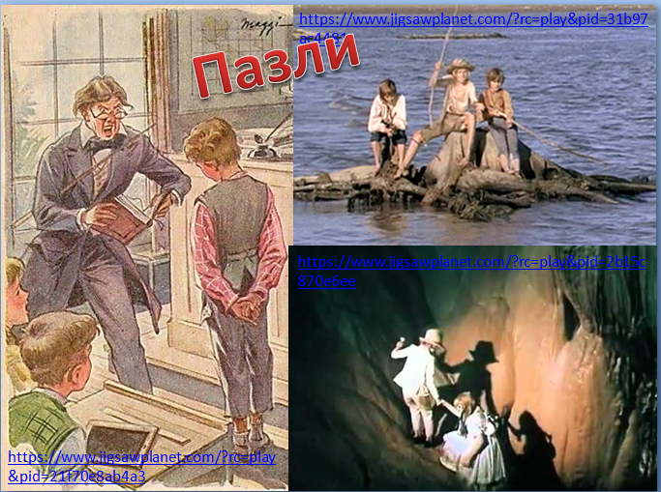
Коментар до пазла №1.
Беккі Течер випадково порвала сторінку улюбленої книги вчителя. Том Сойєр все це бачив. Вчитель дуже розлютився, всі були напруженими, а Беккі боялася признати свою провину. Коли черга дійшла до дівчинки, то Том взяв все на себе. За це був суворо покараний: при всіх відлупцьований різками.
Коментар до пазла № 2.
Том, Гек, і Джо Гарпер утекли на безлюдний острів посеред Міссіпі. Вони купалися, засмагали, ловили рибу, гралися в піратів. Потім Гек навчав друзів курити люльку. Том і Джо отруїлися нікотином. У них боліла голова, діти блювали. Хлопчики могли й померти, якби викурили трохи більше тютюну.
Коментар до пазла № 3.
Том і Беккі заблукали в печері. В небезпечній ситуації хлопчик не розгубився. Він віддав Беккі шмат пирога, який мав у кишені, знайшов джерело. Коли дівчинка знесилилася, залишив її відпочивати, обв’язавши шворкою, щоб знайти зворотній шлях, і навпомацки обстежував галереї печери. Тому вдалось знайти вихід. Провівши 3 доби в печері, діти вибрались на берег Міссісіпі.
СЛАЙД № 11
Учитель зарубіжної літератури.
Конкурс №4: розв’язати філворд: назвати речі, які Том отримує від хлопців за те, щоб побілити паркан (список слів: хлопавка, пробка, солдатик, кошеня, пацюк, ключ, змій, яблуко, клямка, нашийник, пуголовки).
Учитель інформатики.
І знову перевіряємо ваші знання за змістом книги та уміння працювати з програмою learningapps. Ваше завдання: розв’язати філворд. Назвати речі, які Том отримує від хлопців за те, щоб побілити паркан. За одне вірно знайдене слово команда отримує 1 бал. До інтерактивної панелі представники від команд виходять по черзі.
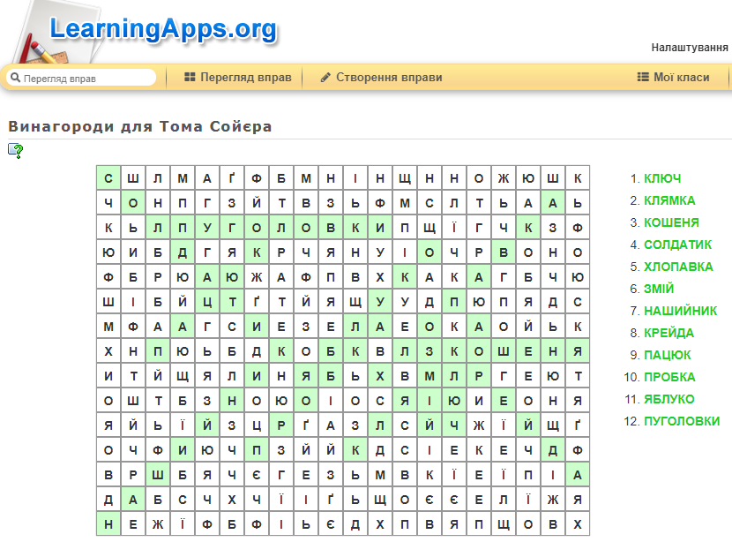
Учитель зарубіжної літератури.
Світ дитинства наповнений радості й щастя, але водночас сповнений проблем і помилок , але кожен мусить пройти цей шлях, щоб здобути життєвий досвід і пізнати світ.
Конкурс №5: створюємо хмарки слів, які вказують на вчинки-помилки Тома, позитивні вчинки героя, а також дати поради Томові, як уникнути помилок.
СЛАЙД № 12
Учитель інформатики.
Це дуже цікаве й креативне завдання. Команди мають ноутбуки . Заходимо в програму wordart у свої облікові записи, створені на уроках інформатики.
Запрошуємо капітанів команд обрати таємничі картки та ознайомитися із ними.
Не забуваємо змінювати форму фігур, колір та стиль шрифтів.
Приступаємо до конкурсу №5, для виконання якого вам відводиться 5 хв.
Учитель зарубіжної літератури.
Увага! Час вичерпано для підготовки конкурсу №5. Роботи, виконані на ноутбуках, презентуємо на інтерактивній панелі.
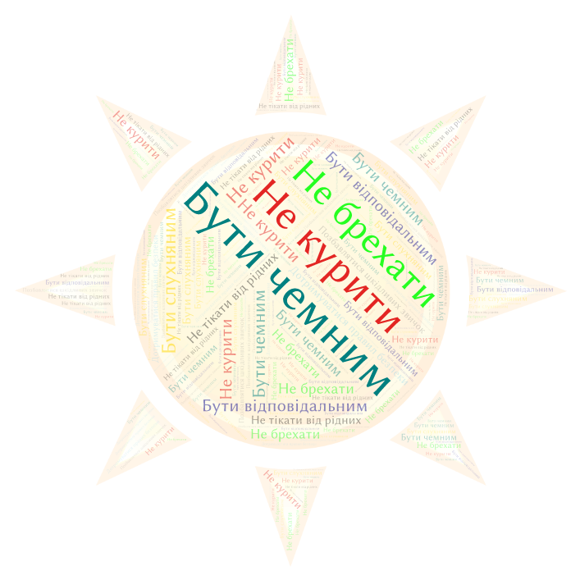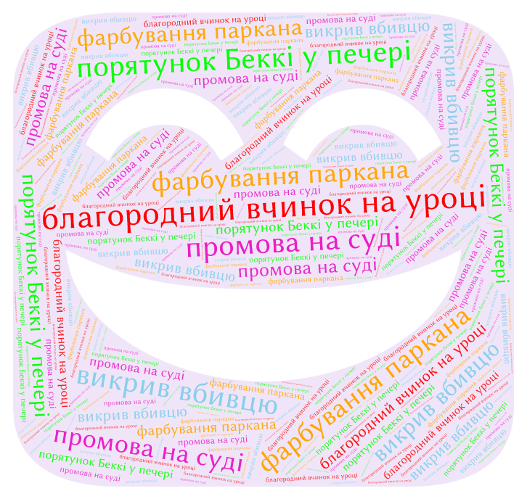
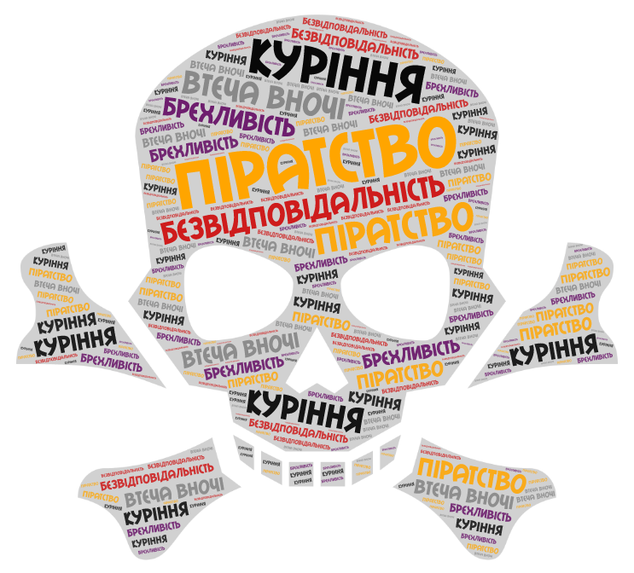
IV. Рефлексія.
СЛАЙД № 13
Учитель зарубіжної літератури.
Добігає кінця наш урок-конкурс.
- Які прості істини ви відкрили для себе, прочитавши повість Марка Твена «Пригоди Тома Сойєра» ?
Дати відповідь на запитання, починаючи зі слів:
- Дякуємо Тому Сойєру: він допоміг нам зрозуміти…
- Дякуємо БеккіТечер: вона навчила нас…
- Дякуємо Марку Твену: він подарував нам…
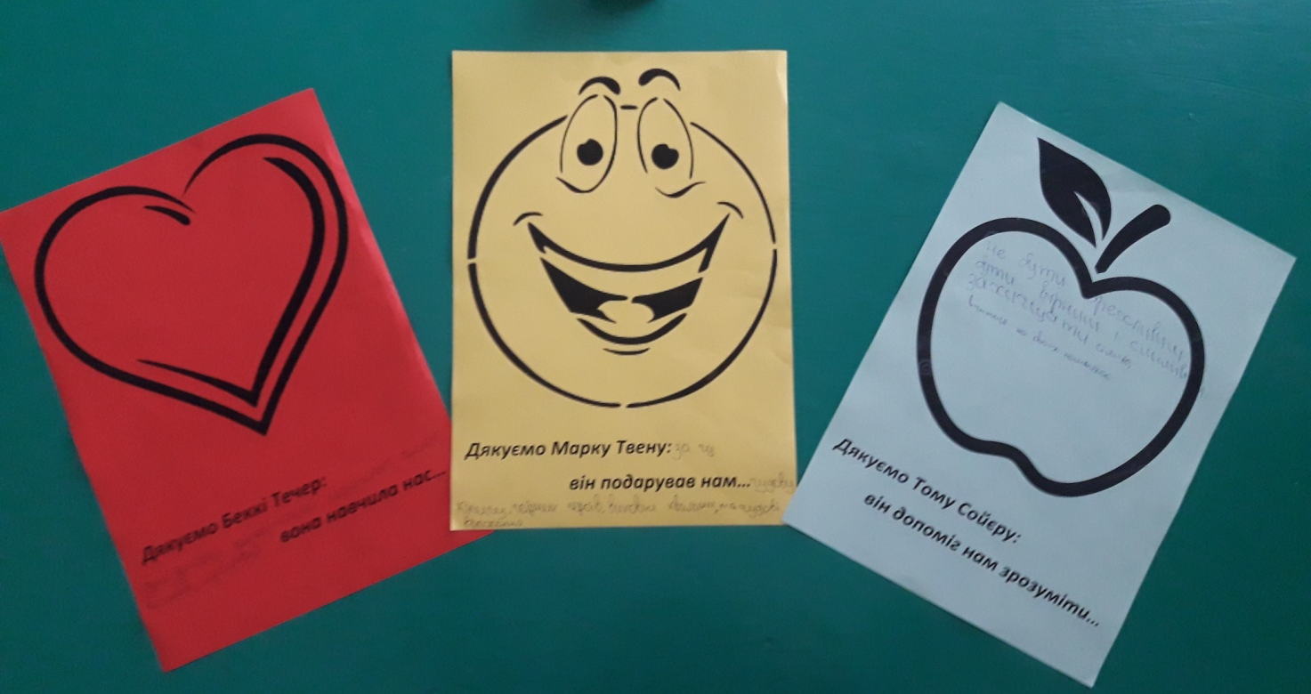
СЛАЙД № 14
Учитель зарубіжної літератури.
V. Домашнє завдання: написати лист одному із героїв повісті Марка Твена «Пригоди Тома Сойєра».
ОЦІНКА ЖУРІ.
СЛАЙД № 15
- Оцінювання. Діти сканують мобільними телефонами QR коди.
Учитель зарубіжної літератури.
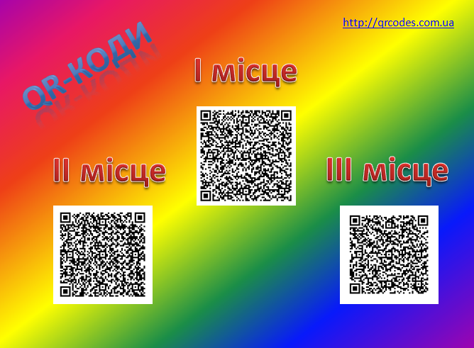
- Підбиття підсумків уроку. Вручення усім дітям від Тома Сойєра подарунків.
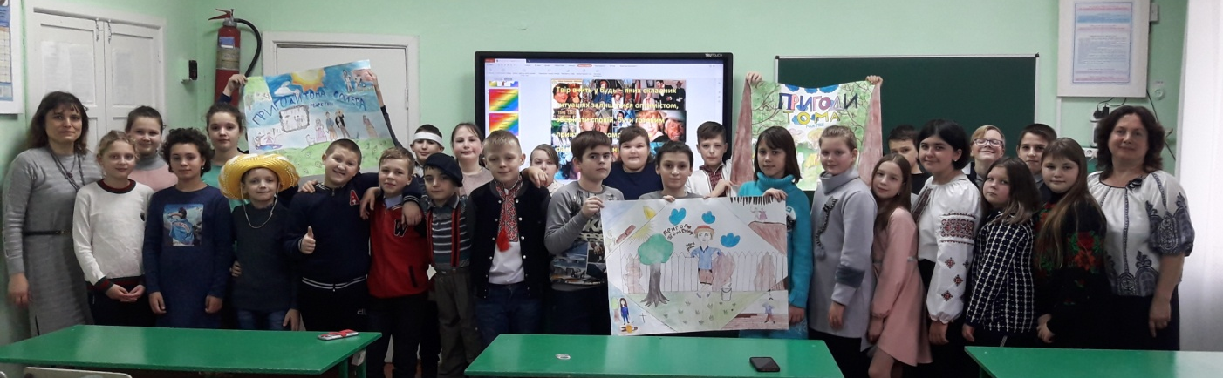
Учитель інформатики.
Як сказав французький письменник Віктор Гюго: «Сміх – це сонце».
Друзі, посміхайтеся, жартуйте! Мрійте, вигадуйте, будьте сміливі, чесні та вірні дружбі разом із головним героєм повісті Марка Твена Томом Сойєром.
СЛАЙД №16
Учитель зарубіжної літератури.
Твір вчить у будь - яких складних ситуаціях залишатися оптимістом, зберігати спокій, бути готовим прийти на допомогу, уміти радіти із звичайних речей.
Учитель зарубіжної літератури та учитель інформатики.
Діти, ми Вам щиро дякуємо за співпрацю, за цікавий захід і вручаємо усім солодощі від Тома Сойєра.

Література

- Методичні рекомендації щодо добору і використання електронних засобів навчального призначення в загальноосвітніх навчальних закладах [Електронний ресурс] / Г. П. Лаврентєва// Інформаційні технології та засоби навчання. -2011. - №4(24). – Режим доступу до журналу : journal.iitta.gov.ua/index.php/itlt/article/ view /547 .
- Підвищення якості навчального процесу засобами ІКТ [Електронний ресурс] / В. В. Лобода // Інформаційні технології та засоби навчання. – 2012. -- №4(30). – Режим доступу : http://journal.iitta.gov.ua/index php/itlt/article/ view /671.
- Фоміних Н. Ю. Сутність поняття «інформаційну-комунікаційні технології» та їх значення на сучасному етапі модернізації освіти / Н. Ю. Фоміних // Педагогіка формування творчої особистості у вищій і загальноосвітній школах: зб. наук. пр. / наук. ред. Т. І. Сущенко. – Запоріжжя. –2009. – Вип. 5 (58). –С. 396 –400.

Інтернет-ресурси
- https://learningapps.org/3251670 хронологічна відео-лінійка;
- https://learningapps.org/display?v=pnsujkf0c20 філворд;
- https://www.jigsawplanet.com/?rc=play&pid=31b97ac4481c пазли;
- https://www.jigsawplanet.com/?rc=play&pid=2b15c870e6ee пазли;
- https://www.jigsawplanet.com/?rc=play&pid=21f70e8ab4a3 пазли;
- https://wordart.com хмарки слів;
- http://qrcodes.com.ua QR коди.

